**Cas d’utilisation :**

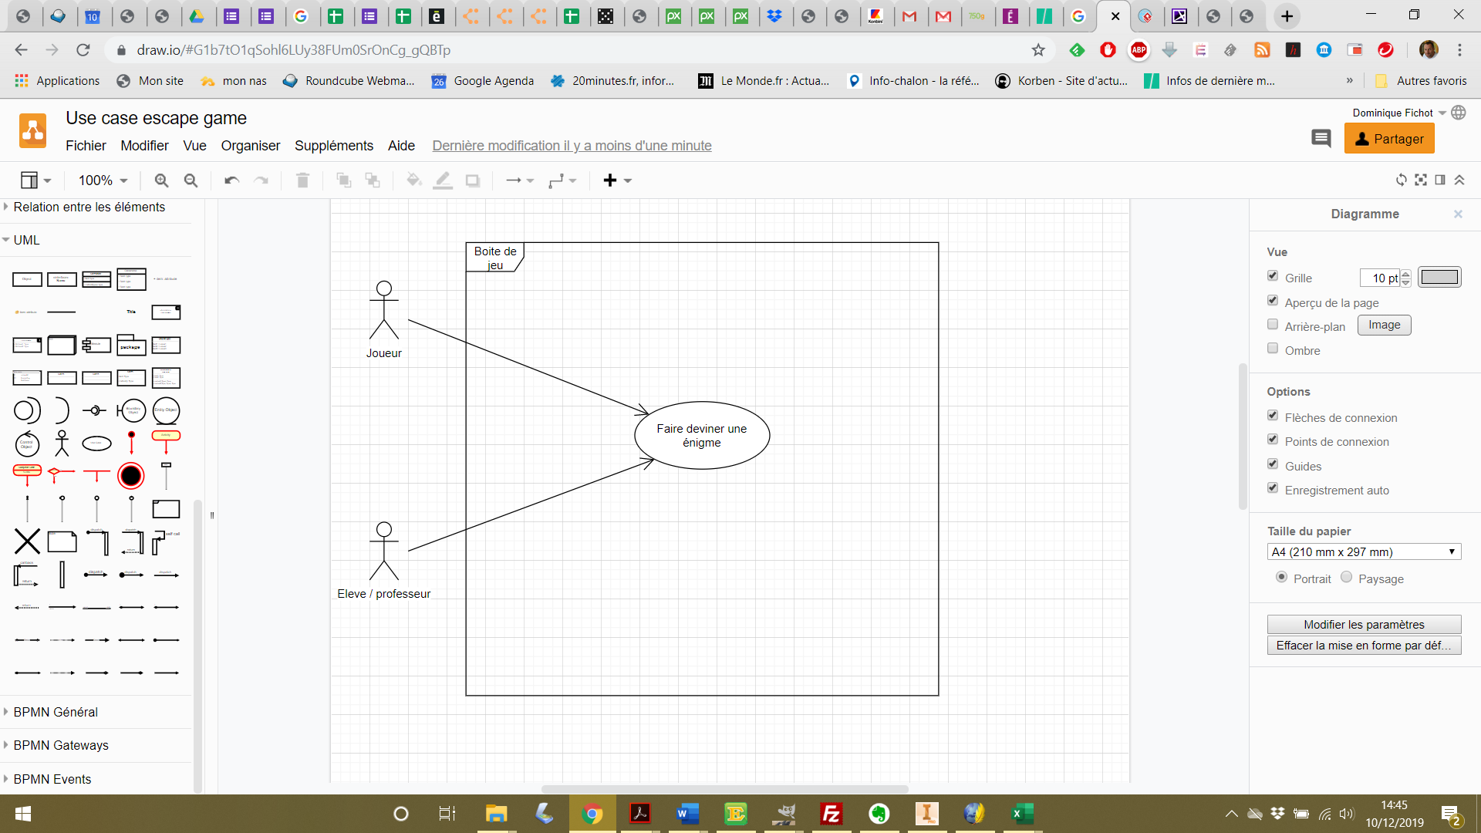

**Diagramme d’exigence :**

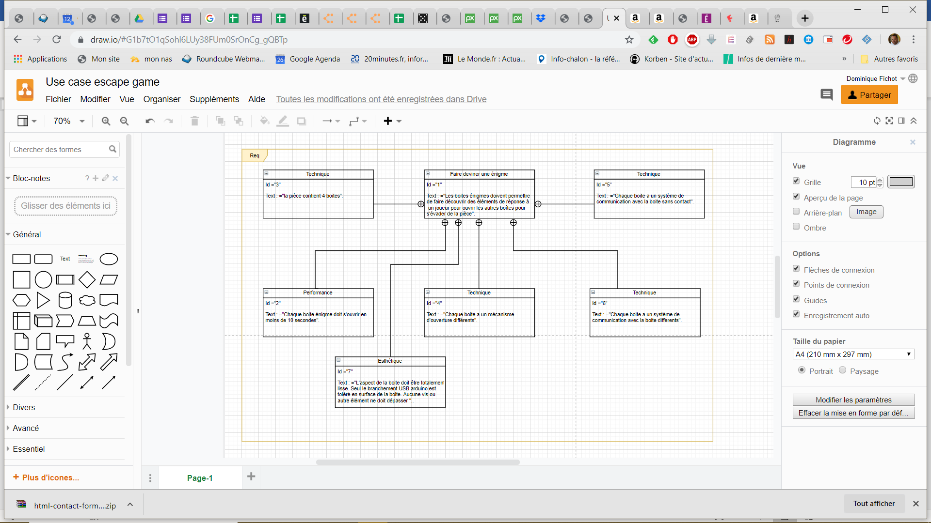

les branchements de l’ESP32 sont